10 января 2022 г. в ГБПОУ «Троицкий технологический техникум» прошло заседание педагогического совета на тему: «Персонализированная система воспитания в ГБПОУ «ТТТ».
Согласно повестке педсовета по первому вопросы выступил директор ГБПОУ «ТТТ» О.В. Рогель на тему «Реализация инновационной площадки в условиях ГБПОУ «Троицкий технологический техникум»: «Формирование организационно-педагогических условий для персонализированной воспитательной работы в профессиональной образовательной организации»
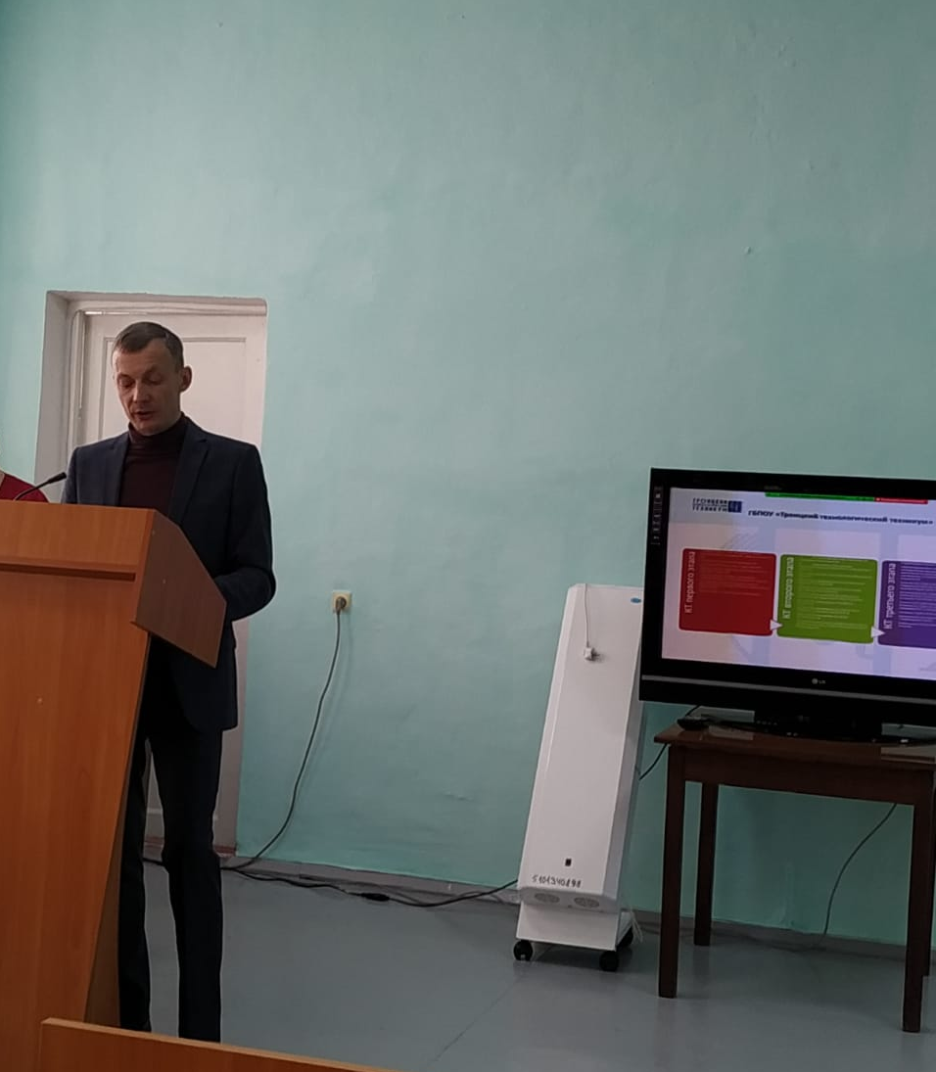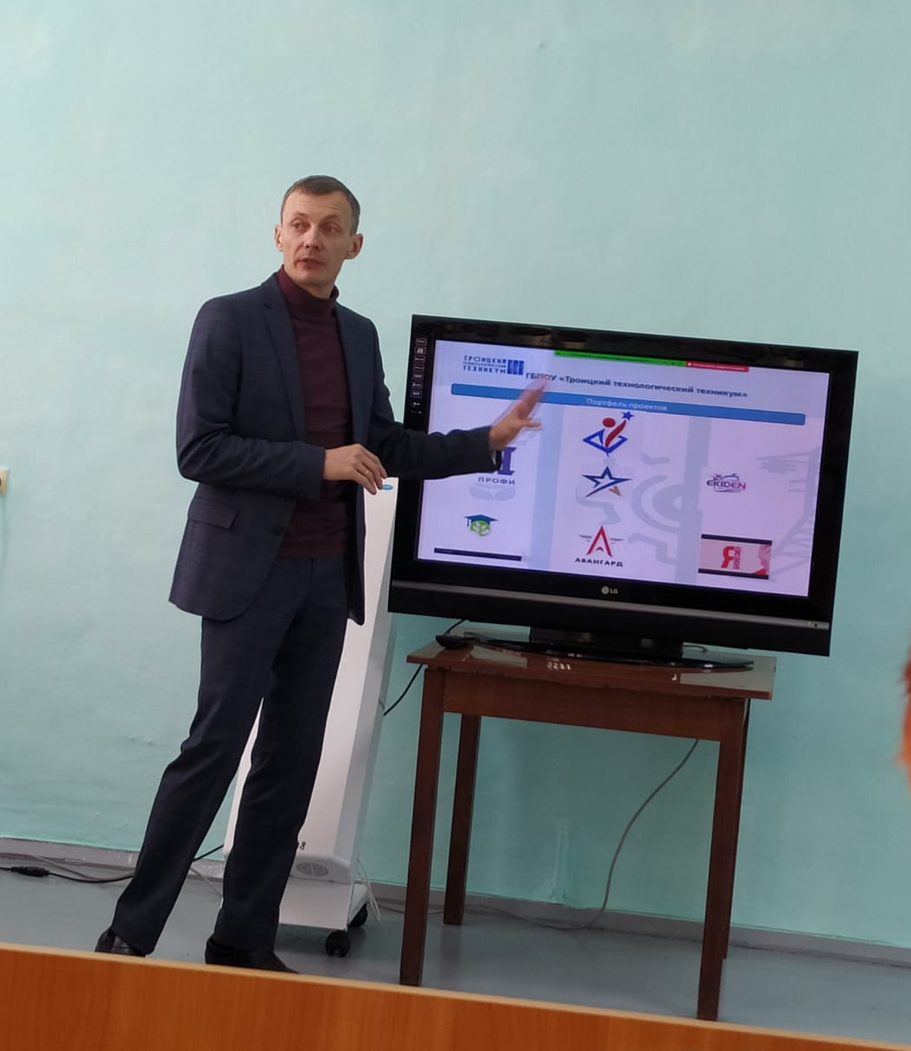

По второму вопросу выступила Г.А. Павлищук заместитель директора по УМР с докладом на тему «Концептуальные основания, основные задачи инновационного проекта по проблеме персонализированной воспитательной работы».
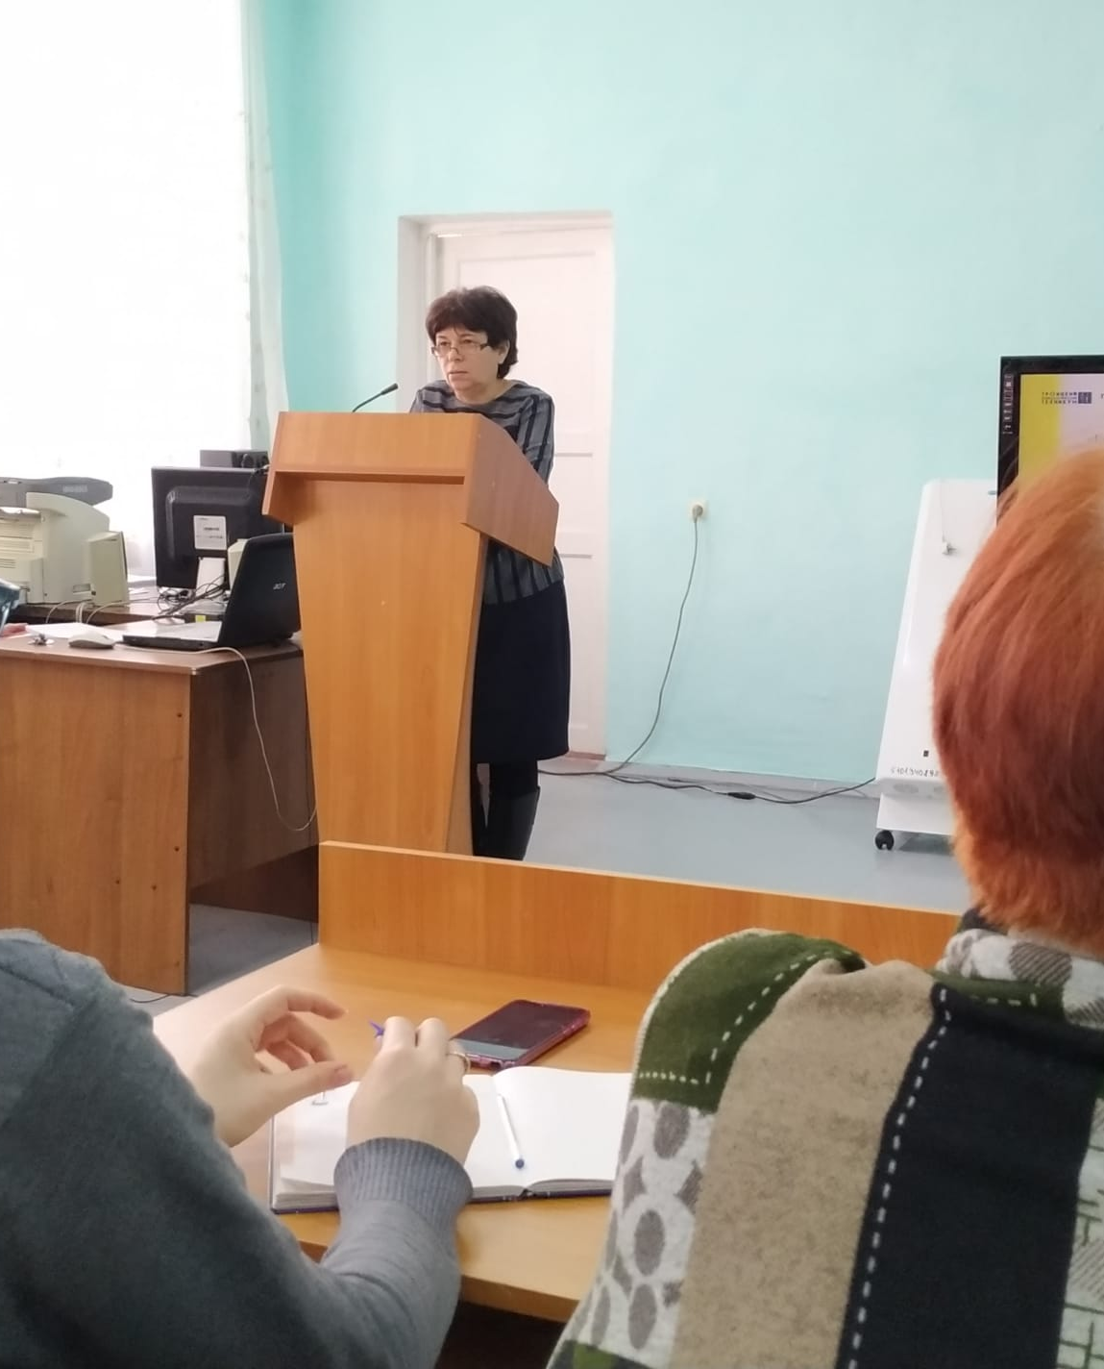
По третьему вопросу выступила Г.Л. Кузнецова и.о. директора по ВР с докладом на тему« Проектная деятельность как фактор реализации персонализированной воспитательной работы условиях ГБПОУ «Троицкий технологический техникум»».
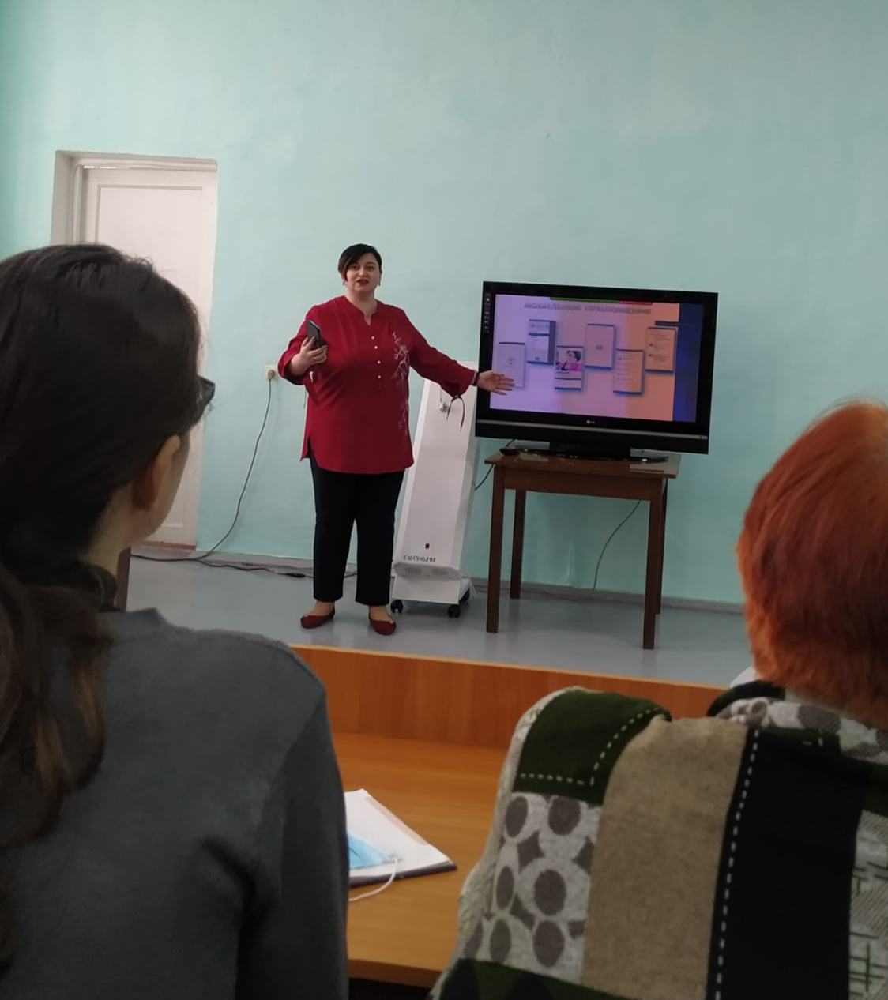
По итогу педагогического совета были приняты соответствующие решения.

